KUVANKÄSITTELUTEHTÄVÄ 4: KUVAN KOON MUUTTAMINEN JA PIIRTOALUE

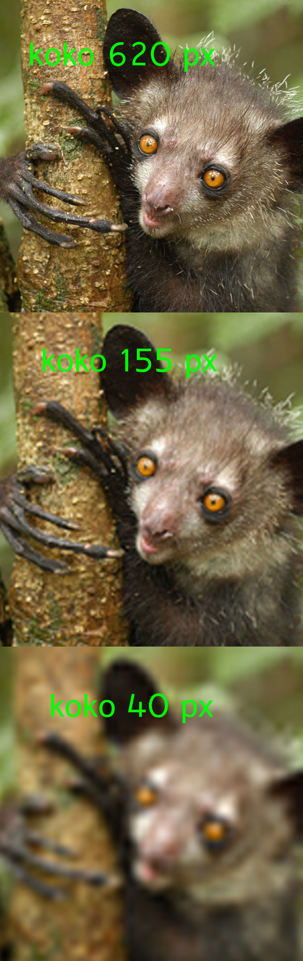
Muuta kummituseläimen kuvan kokoa ja kirjoita muutetun kuvan päälle kuvan uusi koko pikseleinä, esim. Koko 155 px. Tallenna kuva kolmessa eri koossa omaan kansioosi ja yhdistä kolme erikokoista kuvaa yhdeksi kuvaksi. Malli vieressä.

- Avaa kuva kummituseläin. Tarkista sen koko pikseleinä ja kirjoita tiedot kuvan päälle. Tallenna kuva omaan kansioosi nimellä kummituseläin 1
- Pienennä kuva neljäsosaan (Image – Resize – Image Size). Tarkista, että pienentämisvaiheessa leveys (Width) ja korkeus (Height) ovat sidottu toisiinsa (=Constrain Proportions). Muuta vain leveyden arvo neljäsosaan alkuperäisestä. Pituus muuttuu automaattisesti leveyden mukana.
- Kirjoita pienennetyn kuvan päälle sen koko ja tallenna pienennetty kuva kansioosi nimellä kummituseläin2.
- Pienennä pienennetty kuva vielä neljäsosaan, kirjoita kokotiedot ja tallenna se nimellä kummituseläin3.
- Avaa nyt kummituseläin 2 ja 1 uudelleen kansiostasi. Photoshopiin tulee uusia välilehtiä, kun useampia kuvia on yhtä aikaa auki.
- Tee jokaisesta kuvasta Background kopio.
- Muuta kummituseläin1 kuvan piirtoaluetta kolminkertaiseksi korkeudeltaan. Image – Resize - Canvas Size. Piirtoalueen isontaminen tekee kuvan ympärille tyhjää tilaa, johon toiset kuvat voi siirtää. Valitse alareunan työkaluista sellainen Layout, että kaikki kuvat näkyvät samaan aikaan screenillä.
- Raahaa sitten kummituseläin 2 ja 3 samaan ikkunaan ja venytä ne kulmasta yhtä suuriksi
- Tallenna nimellä tehtävä_4.

